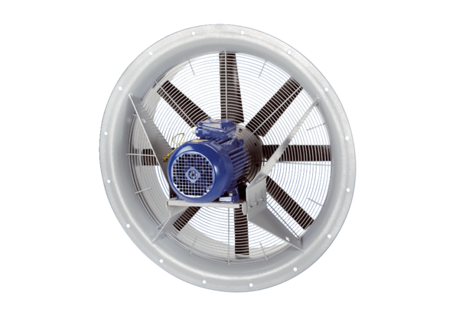Wentylator osiowy DAS 80/4Opakowanie jednostkowe: 1 sztukaAsortyment: C
Numer artykułu: 0083.0856Producent: MAICO

